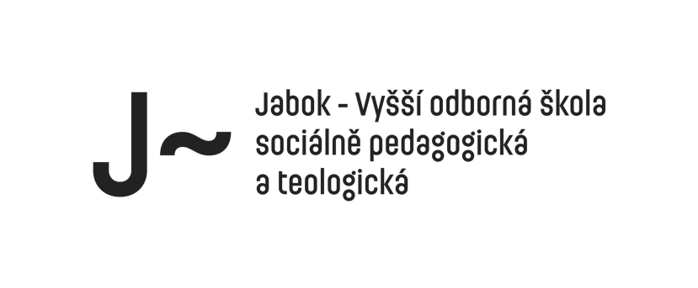

Č. j.: Jabok/2026/0629

Dodatek č. 1 ke Školnímu řádu

ze dne 22. června 2023, č.j. Jabok/2023/0550 pro studijní program akreditovaný rozhodnutím MŠMT č. j. MSMT-12.203/2019-3

I. Změna ustanovení o hodnocení studia
Článek III. Hodnocení studia výše uvedeného řádu se nahrazuje tímto zněním:
- Hodnocení a klasifikace studijních výsledků studentů se provádí jednak formou průběžného hodnocení, jednak na závěr každého období formou zápočtu, klasifikovaného zápočtu nebo zkoušky v souladu s učebním plánem.
- Podmínky pro udělení zápočtu, klasifikovaného zápočtu a složení zkoušky stanoví vyučující příslušného předmětu v souladu se sylabem a seznámí s nimi studenty na začátku studijního období.
- Průběžné hodnocení studenta se může uskutečňovat v seminářích, cvičeních, odborné praxi a při exkurzích. Vyučující provádí průběžné hodnocení zejména kontrolními otázkami, testy, zadáváním písemných prací, ročníkových prací a dalších samostatných úkolů. Výsledky průběžného hodnocení mohou být zohledněny při zkoušce, klasifikovaném zápočtu a zápočtu. Do IS se průběžné hodnocení nezapisuje.
- Zápočet se uděluje za splnění požadavků, které pro jeho získání určuje program předmětu. Při klasifikovaném zápočtu se navíc hodnotí a stejně jako u zkoušky klasifikuje, jak student splnil požadavky zápočtu. Zkouškami se prověřují vědomosti studenta z předmětu a jeho schopnost uplatňovat poznatky získané studiem.
- Výsledky zkoušek jsou hodnoceny podle této klasifikační stupnice:
Známka | Charakteristika výkonu | Orientační úspěšnost
A | výborný výkon s minimálními nedostatky | 90–100 %
B | velmi dobrý výkon s drobnými chybami | 80–89 %
C | dobrý výkon s menšími nedostatky | 70–79 %
D | uspokojivý výkon s výraznějšími nedostatky | 60–69 %
E | dostatečný výkon splňující minimální požadavky | 50–59 %
F | nedostatečně – nesplnění minimálních požadavků | méně než 50 %
Procentuální vymezení je orientační a může být přizpůsobeno povaze předmětu a způsobu ověřování znalostí dle rozhodnutí vyučujícího.
- Udělení zápočtu je zapsáno slovem „započteno“. Neudělení zápočtu se nezapisuje.
- Výsledkem „nedostatečně“ (F) je hodnocen také student, který se přihlásil ke zkoušce a následně se k ní bez omluvy nedostavil.
- Při výsledku „nedostatečně“ (F) je možno zkoušku opakovat ještě dvakrát (1. a 2. opravný termín). Na žádost studenta nebo učitele může ředitel schválit komisionální přezkoušení. Forma komisionální zkoušky se použije v případech, kdy existují pochybnosti o správnosti hodnocení či průběhu zkoušky. Požádat o komisionální zkoušku lze nejpozději do tří pracovních dnů od oznámení výsledku klasifikace.
- Udělení či neudělení zápočtu a výsledky zkoušky zaznamená učitel do IS nejpozději do tří pracovních dní od termínu příslušného hodnocení a student výsledek bez zbytečného odkladu kontroluje. V případě zjištění nesrovnalostí kontaktuje student ihned příslušného učitele, který nesrovnalost neprodleně napraví. V případě trvajících nesrovnalostí má student právo obrátit se na vedoucího pracoviště zajišťujícího výuku daného předmětu, který zajistí nápravu.
- Studijní povinnosti (zápočty, klasifikované zápočty, zkoušky) každého studijního období musí student denního studia splnit nejpozději do konce příslušného studijního období podle harmonogramu studia, v letním období včetně druhých opravných termínů. Druhé opravné termíny v zimním období může student po vyřízení žádosti o komisionální zkoušku skládat do 31. března. Studenti 1. a 2. ročníku denního i kombinovaného studia musí všechny studijní povinnosti splnit do 31. srpna, studenti posledního ročníku obou forem studia musí všechny studijní povinnosti splnit do 30. června příslušného roku.
- Každý předmět uvedený ve studijním programu je ohodnocen určitým počtem kreditů, které vyjadřují míru zátěže studenta při studiu daného předmětu. Kredity student získává po absolvování předmětu, tedy po získání zápočtu, resp. zkoušky.

II. Upřesnění hodnocení absolutoria
V článku VII. Ukončení studia se odstavec 7.5 upravující celkové hodnocení absolutoria nahrazuje tímto zněním:
  - Výsledky jednotlivých zkoušek absolutoria a obhajoby absolventské práce jsou hodnoceny podobně jako běžné zkoušky – viz čl. 3. Do celkového hodnocení absolutoria se započítává klasifikace zkoušky z odborných předmětů, zkoušky z cizího jazyka a obhajoby absolventské práce. Celkové hodnocení studenta u absolutoria se vyjadřuje stupni:
- prospěl s vyznamenáním, jestliže student není hodnocen z žádné zkoušky nebo obhajoby absolventské práce hůře než B – velmi dobře,
- prospěl, jestliže student není hodnocen z žádné zkoušky nebo obhajoby absolventské práce hůře než E – dostatečně,
- neprospěl, jestliže student je hodnocen z některé zkoušky nebo obhajoby absolventské práce F – nedostatečně.
Celkové hodnocení absolutoria včetně hodnocení jeho jednotlivých zkoušek oznámí studentovi předseda zkušební komise v den, ve kterém student konal absolutorium.

IIi. Společná ustanovení
- Ostatní ustanovení školního řádu ze dne 22. června 2023 zůstávají beze změny.
- Tento dodatek byl projednán školskou radou Jaboku – Vyšší odborné školy sociálně pedagogické a teologické.
- Tento dodatek nabývá účinnosti dnem 1. září 2026.

V Praze dne 29. 6. 2026 PhDr. Hana Pazlarová, Ph.D.
ředitelka školy

za školskou radu Dr. Ing Alois Křišťan, Th.D
předseda školské rady

